Câu 6: [HH12.C1.1.BT.a] (SGD Bắc Ninh - Lần 1 - 2017 - 2018 - BTN) Khối đa diện đều loại có số đỉnh là
A. B. C. D.
Lời giải
Chọn B
Khối đa diện đều loại là khối đa diện có các mặt là một tứ giác đều và mỗi đỉnh là đỉnh chung của đúng ba mặt. Vậy khối đa diện đó là khối lập phương.
Do đó, số đỉnh của khối đa diện đều loại là đỉnh.
Câu 3: [HH12.C1.1.BT.a] [TRƯỜNG THPT CHUYÊN LÊ HỒNG PHONG- NAM ĐỊNH – 5/2018] Khối bát diện đều là khối đa diện đều loại nào ?
A. . B. . C. . D. .
Lời giải
Chọn B
Câu 6. [HH12.C1.1.BT.a] (THPT Nguyễn Thị Minh Khai - Hà Tĩnh - 2017 - 2018 -BTN) Khối đa diện mặt đều có số đỉnh và số cạnh lần lượt là
A. và . B. và . C. và . D. và .
Lời giải
Chọn C
Câu 16: [HH12.C1.1.BT.a] (THPT Chuyên Quốc Học Huế - lần 1 - 2017 - 2018) Trong các mệnh đề sau, mệnh đề nào đúng ?
A. Tồn tại một hình đa diện có số cạnh bằng số đỉnh.
B. Tồn tại một hình đa diện có số cạnh và số mặt bằng nhau.
C. Số đỉnh và số mặt của hình đa diện luôn bằng nhau.
D. Tồn tại một hình đa diện có số đỉnh và số mặt bằng nhau.
Lời giải
Chọn D
Hình tứ diện có đỉnh và mặt.
Câu 24: [HH12.C1.1.BT.a] (THPT Chuyên Quốc Học Huế - lần 1 - 2017 - 2018) Khối lăng trụ ngũ giác có tất cả bao nhiêu cạnh ?
A. . B. . C. . D. .
Lời giải
Chọn D
Hình vẽ.
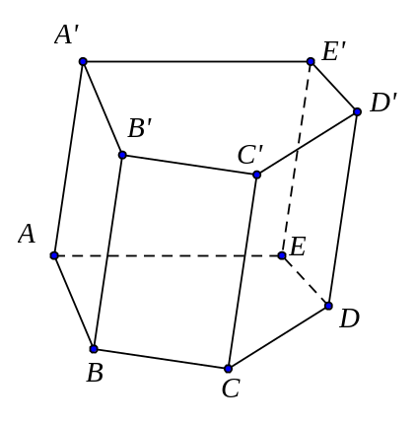.
Câu 11. [HH12.C1.1.BT.a] (THPT Chuyên Hạ Long - QNinh - Lần 1 - 2017 - 2018 - BTN) Hình đa diện bên có bao nhiêu mặt?
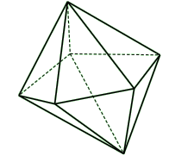
A. . B. . C. . D. .
Hướng dẫn giải
Chọn C
Hình đa diện bên có mặt.
Câu 23: [HH12.C1.1.BT.a] (Chuyên Thái Bình - Lần 3 - 2017 - 2018 - BTN) Khối mười hai mặt đều có bao nhiêu cạnh?
A. cạnh. B. cạnh. C. cạnh. D. cạnh.
Lời giải
Chọn A
Khối mười hai mặt đều có đỉnh, cạnh và các mặt là những ngũ giác đều.
Câu 42: [HH12.C1.1.BT.a] (THPT Tứ Kỳ - Hải Dương - Lần 2 - 2017 - 2018 - BTN) Hình đa diện nào dưới đây không có tâm đối xứng?
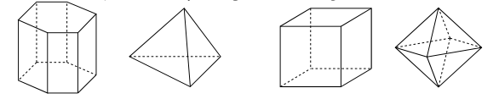
A. Lăng trụ lục giác đều. B. Tứ diện đều.
C. Hình lập phương. D. Bát diện đều.
Lời giải
Chọn B
Dễ thấy hình tứ diện đều không có tâm đối xứng.
Câu 9: [HH12.C1.1.BT.a] (THPT Yên Lạc - Vĩnh Phúc- Lần 3 - 2017 - 2018 - BTN) Số đỉnh của một hình bát diện đều là
A. . B. . C. . D. .
Lời giải
Chọn D
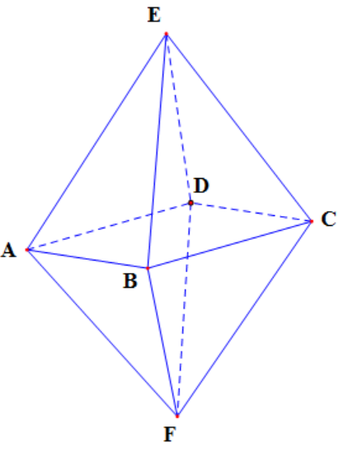
Hình bát diện đều có sáu đỉnh.

